上网账号修改密码步骤指南

第一步：打开浏览器，输入下面地址

第二步：输入账号，密码登录系统

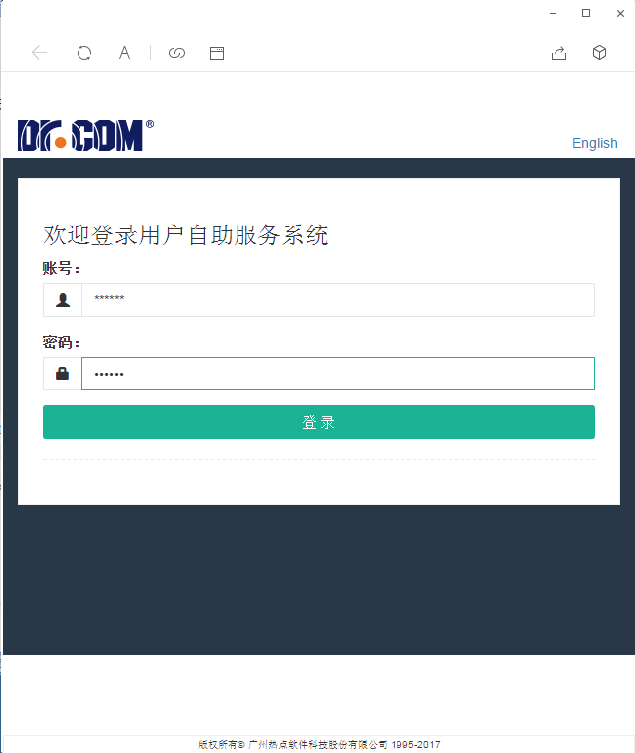

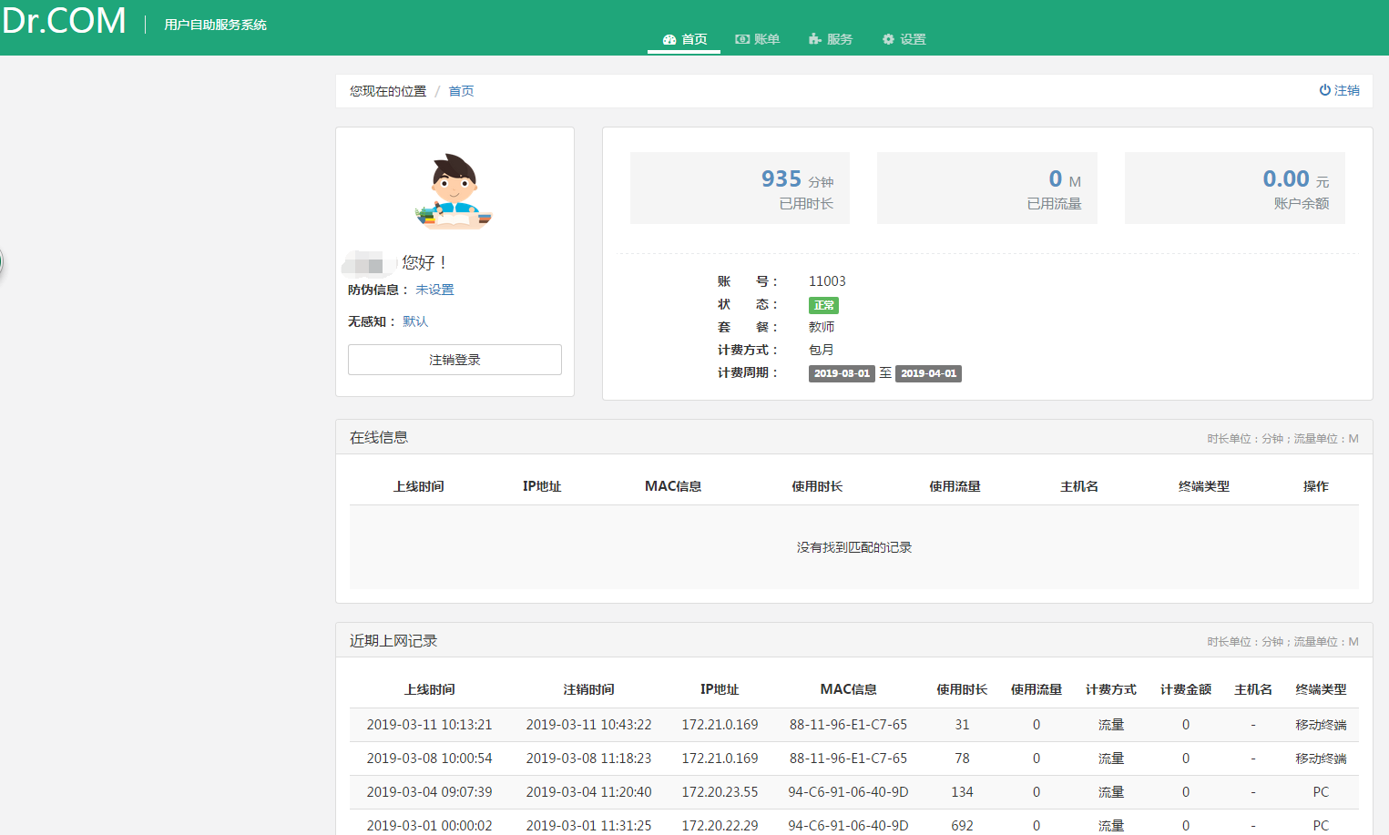

第四步：找到设置——修改密码——点击“进入”

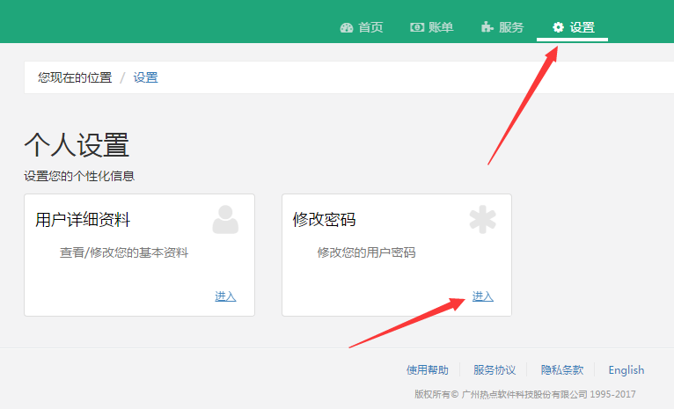

第五步：修改密码

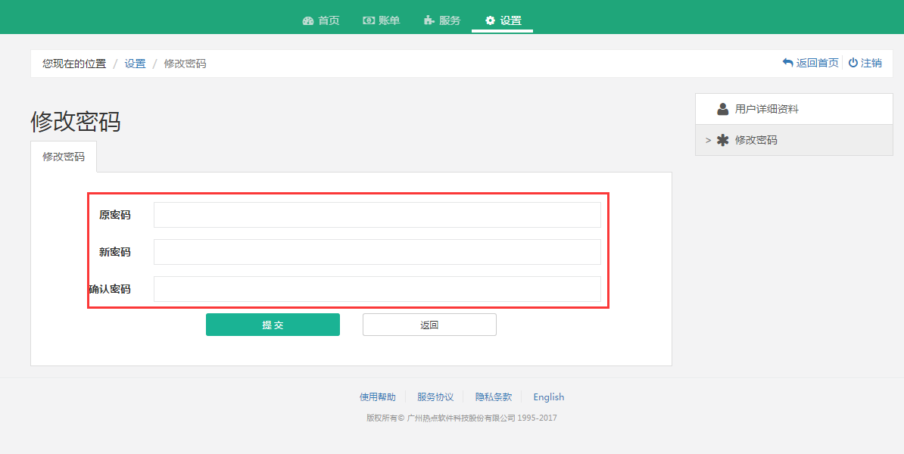

友情提示：请务必保管好密码

